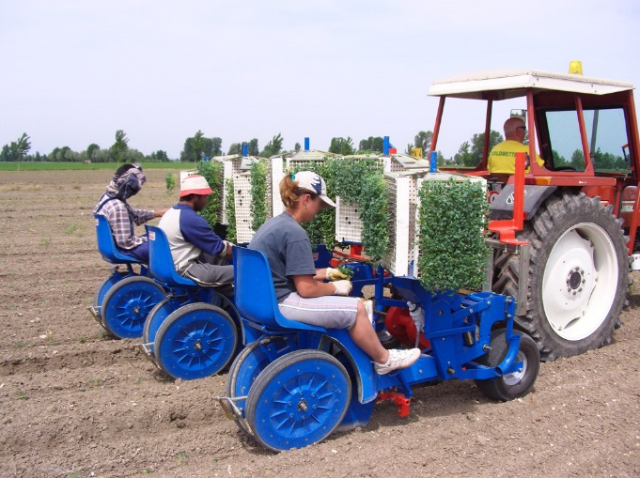Рассадопосадочная машина Ferrari FMAX

Идеально подходит для различных овощных культур, таких как: помидоры, капуста, баклажаны, перец, табак. Подходит также для некоторых видов салата, если рассада находится в кассетах и с развитыми листьями.

F-MAX работает с различными по форме земляными комками: пирамидальными, цилиндрическими, коническими, а также с прессованными кубиками. Она подходит для растений различных размеров, вплоть до 20 - 25 см по высоте.
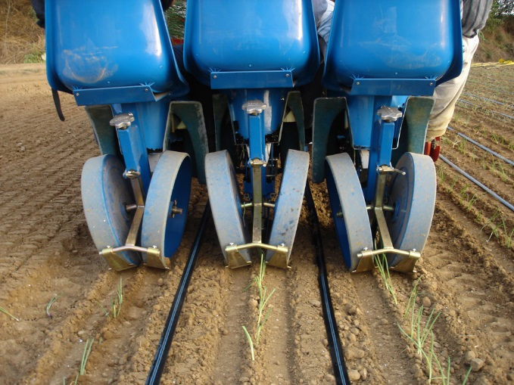
Машина оснащена распределителем, работающим в режиме прерывистого вращения. Эта характеристика особо важна для того, чтобы растение падало внутрь распределителя через один и тот же промежуток времени.

Эта рассадопосадочная машина позволяет достичь средней производительности 3 500 растений в час на человека, а опытные операторы без особых усилий могут достичь производительности 5 000 растений в час.

Цены со склада Продавца, включая НДС 18%, Евро:

Артикул | Наименование | Цена, Евро*
FMX6009 | Рассадопосадочная машина Ferrari FMAX – 6 рядков, с квадратной рамой, специальной каруселью для блоков и модулей, передними колёсами с ручной регулировкой, 6 поворотными кассета держателями, передними полками, двойной трансмиссией.  - количество операторов -6 человек  - производительность – от 3500 до 5000 листов/час на человека  - расстояние между рядами 680-700мм  - расстояние между растениями 250-350 мм (для капусты)  - расстояние между растениями 150-200 мм (для салата)  - в комплекте для регулировки: звездочки 20, 26, 32, 35, 38 | 18 800,00
FER6056 | Маркеры | 365,00

*-цену уточнить у продовца!

